

**TRƯỜNG ĐẠI HỌC ĐIỆN LỰC**

Khoa Công Nghệ Thông Tin

-----🙞🙜🕮🙞🙜-----

**BÁO CÁO MÔN HỌC**

**CÔNG NGHỆ PHẦN MỀM**

**Đề Tài**

**Xây Dựng Hệ Thống Quản Lý Hoạt Động Nhập Xuất Của**

**Một Kho Hàng Hóa**

Giảng viên hướng dẫn : TS. Nguyễn Thị Hồng Khánh

Sinh viên thực hiện : Đinh Văn Đông

Mã sinh viên : 1581310014

Lớp : D10CNPM

***Hà nội,ngày 08 tháng 06 năm 2018***

**LỜI CẢM ƠN**

Em xin gửi lời cảm ơn chân thành và sự tri ân sâu sắc đối với các thầy cô Khoa Công Nghệ Thông Tin, đặc biệt là cô **Nguyễn Thị Hồng Khánh** đã giúp đỡ và hướng dẫn em hoàn thành bài báo cáo môn Công nghệ phần mềm.

Thực hiện đồ án là cơ hội để em áp dụng, tổng hợp các kiến thức đã học trên lớp, đồng thời đúc kết được những bài học thực tế phục vụ cho việc học tập và làm việc sau này. Mặc dù đã rất cố gắng để thực hiện đề tài nhưng vì năng lực và thời gian còn hạn chế nên chương trình khó tránh khỏi những sai xót, rất mong (thầy) cô thông cảm. Những góp ý của (thầy) cô là bài học, là hành trang để em vững bước vào cuộc sống sau này. Qua đây, em xin trân trọng cảm ơn cô **Nguyễn Thị Hồng Khánh**, người đã nhiệt tình hướng dẫn, chỉ bảo em trong quá trình thực hiện, hoàn thành đề tài.

Em xin chân thành cảm ơn!

Hà Nội, ngày 08 tháng 06 năm 2018

Sinh viên thực hiện

Đinh Văn Đông

**MỤC LỤC**

**LỜI CẢM ƠN 1**

**PHẦN I : QUẢN LÝ DỰ ÁN CÔNG NGHỆ THÔNG TIN 4**

**1.1 Dự án 4**

**1.2 Quản lý dự án 6**

**1.3 Đánh giá dự án thành công 6**

**PHẦN II: TỔNG QUÁT 7**

**2.1:Phát biểu bài toán. 7**

**2.2:Khảo sát thực tế. 7**

**3.2:Tính năng và lợi ích của hệ thống. 8**

**3.3:Phương pháp tiếp cận. 8**

**2.4:Từ điển. 9**

**PHẦN III: PHÂN TÍCH VÀ THIẾT KẾ 11**

**3.1. Xác định danh sách các tác nhân 11**

**3.1.1 Danh sách các tác nhân 11**

**3.1.2 Các ca sử dụng của mỗi tác nhân 11**

**3.2. Các mô hình Use-case 13**

**3.2.1 Biểu đồ Usecase tổng quát 13**

**3.2.2 Biểu đồ ca sử dụng đăng nhập/đăng xuất. 14**

**3.2.3 Biểu đồ ca sử dụng của nhân viên kế toán** 14

**3.2.4: Biểu đồ ca sử dụng của nhân viên quản lý kho** 15

**3.2.5: Biểu đồ ca sử dụng của nhân viên quản lý** 15

**3.3. Mô tả chi tiết các ca sử dụng(Usecase)** 17

**3.3.1: Đăng nhập/đăng xuất** 17

**3.3.2:Quản lý nhập xuất** 18

**3.3.3:Quản lý hàng hóa** 21

**3.3.4:Tra cứu nhập-xuất** 24

**3.3.5:Thống kê** 26

**3.3.6: Quản lý nhà cung cấp** 30

3.4 Phân tích ca sử dụng 33

**3.4.1:Biểu đồ lớp** 34

**3.4.2:Biểu đồ tuần tự** 38

**2.4.3:Biểu đồ cộng tác** 41

**2.4.5:Biểu đồ hoạt động** 45

**2.4.6:Biểu đồ thành phần** 48

**2.4.7:Biểu đồ triển khai** 49

**CHƯƠNG III. PHÂN TÍCH VÀ THIẾT KẾ HỆ THỐNG** 50

3.1:Cơ sở dữ liệu 50

**3.2:Thiết kế giao diện** 51

**CHƯƠNG IV. CÀI ĐẶT CHƯƠNG TRÌNH** 55

**4.1** **Phương pháp** 55

**4.2** **Môi trường** 55

**4.3** **Ngôn ngữ** 55

**4.4** **Hệ quản trị cơ sở dữ liệu** 55

**CHƯƠNG V. KIỂM THỬ VÀ TÍCH HỚP** 56

**5.1 Định nghĩa** 56

**5.2** **Mục tiêu của kiểm thử** 57

**5.3** **Phương pháp kiểm thử** 57

***5.3.1*** ***Kiểm thử hộp đen – Black box testing*** 57

***5.3.2*** ***Kiểm thử hộp trắng – White box testing*** 58

**5.4** **Các kỹ thuật kiểm thử** 59

***5.4.1 Phân vùng tương đương – BP*** 59

***5.4.2 Phân tích giá trị biên – BVA (Boundary Value Analysis)*** 59

**5.5** **Mô hình thác nước** 61

**5.6** **Cải tiến phần mềm** 62

**CHƯƠNG VI : BẢO TRÌ,ĐÓNG GÓI SẢN PHẨM PHẦN MỀM** 63

**6.1 Bảo trì** 63

**KẾT LUẬN** 66

**PHẦN I : QUẢN LÝ DỰ ÁN CÔNG NGHỆ THÔNG TIN**

**- CÁC HOẠT ĐỘNG TRONG QUẢN LÝ DỰ ÁN**

* 1. **Dự án**

Là một tập hợp các công việc, được thực hiện bởi **tập thể**, nhằm đạt được một **kết quả**, trong một thời gian dự kiến, với một kinh phí dự kiến. Gọi chung là sản phẩm.

* **Tập thể**:
  + Có chuyên môn khác nhau
  + Công việc khác nhau
  + Thời gian tham gia khác nhau
  + Cùng phối hợp
* **Kết quả**:
  + Đặc tính/đặc điểm của kết quả
  + Giá trị sử dụng và hiệu quả
* **Thời gian**:
  + Thời gian bắt đầu
  + Thời gian kết thúc
  + Mốc trung gian (thời điểm trung gia)
* **Kinh phí**:
  + Vốn đầu tư cho dự án
  + Có thể cấp thành nhiều đoạn
* ***Đặc trưng của một dự án*:** 
  + Mục tiêu của dự án
  + Thời gian dự án
  + Kinh phí của dự án
  + Nguồn nhân lực
  + Kết quả chuyển giao của dự án
* ***Phân loại dự án:*** 
  + Theo tầm cỡ dự án:
    - *Dự án lớn*
    - *Dự án trung bình và nhỏ*
  + Theo nội dung của dự án
  + Dự án một người hay dự án nhiều người
  + Nội bộ hay bên ngoài
* ***Vấn đề thường xảy ra với dự án***
* Không hoàn thành đúng hạn
* Xây dựng vượt dự toán
* Chất lượng không đảm bảo
  1. **Quản lý dự án**
* **Khái niệm quản lý dự án bao gồm:**
* Lập kế hoạch
* Quản lý các rủi ro
* Quản lý nhân sự
* Theo dõi dự án
* **Mục đích của quản lý dự án:**
* Mục đích cuối cùng của việc quản lý dự án là nhằm đảm bảo cho dự án được thực hiện thành công.
  1. **Đánh giá dự án thành công**

Phải đáp ứng được 4 vấn đề cơ bản sau:

* Sản phẩm cuối cùng của dự án thực sự đáp ứng các yêu cầu của người dùng, đảm bảo thời gian và kinh phí không vượt quá 10-20% dự tính ban đầu;
* Người dùng hài lòng với quá trình thực hiện dự án, thực sự tham dự và góp phần công sức của mình trong các hoạt động của dự án.
* Các cấp quản lý phía trên của dự án (Ban lãnh đạo) được cung cấp đầy đủ thông tin về tình hình thực hiện dự án.
* Những người thực hiện dự án cũng phấn khởi, không bị quá gò bó, tích luỹ được kinh nghiệm, tăng thêm thu nhập...

**PHẦN II: TỔNG QUÁT**

**2.1:Phát biểu bài toán.**

Như chúng ta đã biết, trong hoạt động quản lý kinh doanh ở các công ty, đại lý phân phối sản phẩm hàng hóa thì quá trình quản lý xuất, nhập hàng hóa được coi là công việc chính và thường xuyên.

Yêu cầu đặt ra cho các cơ sở này là cần một hệ thống phần mềm có thể đáp ứng được các nghiệp vụ quản lí hoạt động xuất, nhập hàng hóa nhằm hoàn chỉnh hoá hệ thống giao dịch và quản lý hàng của công ty, nhằm tăng khả năng hoạt động, giảm bớt số lượng nhân viên quản lý, đảm bảo độ chính xác, khả năng bảo mật, an toàn dữ liệu cao, khả năng quản lý toàn diện để tăng tính cạnh tranh.

Đề tài này nhằm mục đích phân tích và thiết kế hệ thống thông tin quản lý xuất, nhập hàng hóa, cơ sở phân phối hàng hóa theo hướng phân tích hướng đối tượng và sử dụng công cụ UML.

**2.2:Khảo sát thực tế.**

Đề tài này nghiên cứu một cách tổng quát về mô hình hoạt động chung của các hệ thống sản xuất và phân phối hàng hóa chứ không cụ thể ở một công ty nào. Vì hầu hết các hệ thống này đều có khá nhiều điểm chung, quy trình nghiệp vụ quản lí cũng giống nhau. Các hệ thống này chỉ khác nhau ở chỗ các loại mặt hàng, có nhiều loại mặt hàng đặc thù, việc quản lý có điểm hơi khác. Tuy nhiên điều đó có thể khắc phục trong việc thiết kế dữ liệu.

Có thể khái quát quy trình xuất nhập hàng như sau:

* Nhập kho: Khi nhà cung cấp căn cứ vào đơn đặt hàng sẽ chuyển hàng tới kho của công ty theo yêu cầu. Nhân viên quản lý kho sẽ tiến hành làm các thủ tục nhập hàng như tạo phiếu nhập kho, cập nhật thêm thông tin về hàng nhập vào trong hệ thống…
* Xuất kho: Khi có đơn đặt hàng của đại lý hay khách hàng, nhân viên quản lý kho sẽ tiến hành kiểm tra. Nếu đủ điều kiện thì sẽ tiến hành các thủ tục xuất hàng như tạo phiếu xuất kho, cập nhật lại về lượng hàng hoá còn lại trong kho
* Song song với hai quá trinh nhập xuất thì việc quản lý thông tin hàng hoá và thống kê là một việc hết sức quan trọng. Các thao tác cần thiết đó là kiểm tra danh sách, thông tin hàng hoá còn lại trong kho, thống kê phiếu nhập kho-xuất kho, lập báo cáo doanh thu, báo cáo dư nợ nhà cung cấp.

**3.2:Tính năng và lợi ích của hệ thống.**

Xây dựng hệ thống với những chức năng phục nghiệp vụ của khách hàng, đảm bảo khách hàng sẽ luôn có được những thông tin cần thiết một cách chính xác nhất.

Hệ thống phải đảm bảo an toàn, với mỗi người dùng nhất định chỉ được phép thực hiện các chức năng nghiệp vụ tương ứng với chức vị của mình.

**3.3:Phương pháp tiếp cận.**

Hệ thống sẽ được xây dựng dựa trên mô hình thác nước.

Trong quá trình thiết kế và phát triển, tại mỗi bước nếu phát hiện ra sai sót thì đều có thể quay lại các bước trước đó. Quá trình lặp ở đây diễn ra vô hạn, đến khi có phiên bản hoàn chỉnh làm hài lòng khách hàng.

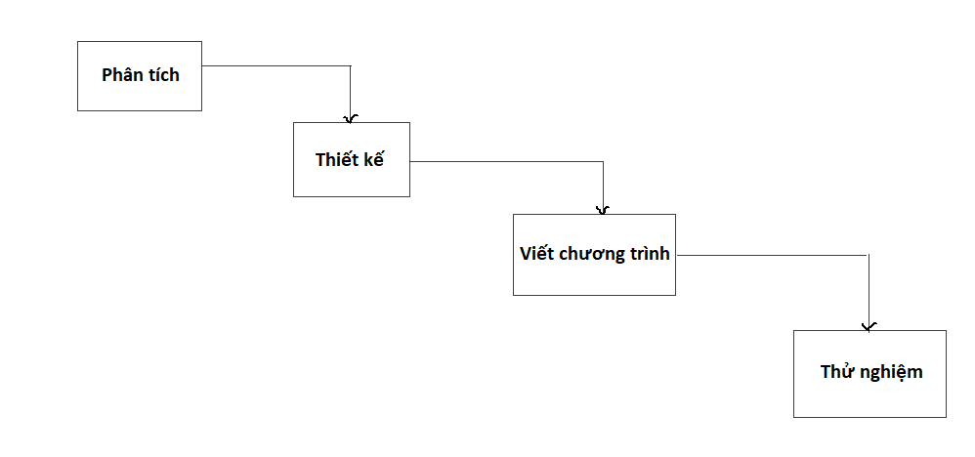

**2.4:Từ điển.**

**Giới thiệu**

Tài liệu này được sử dụng để định nghĩa các thuật ngữ đặc trưng trong hệ thống, giải thích các thuật ngữ lạ đối với người đọc trong việc mô tả các use-case hoặc trong các tài liệu khác.

|  |  |
| --- | --- |
| Đơn đặt hàng | Là một mẫu in sẵn chứa thông tin khách hàng, danh sách các mặt hàng đặt mua, số lượng, đơn giá và ngày nhận hàng. |
| Hàng hóa | Tập hợp các mặt hàng khác nhau. |
| Hàng tồn | Là mặt hàng vẫn nằm trong kho chưa bán được tại một thời điểm nào đó.  Số lượng hàng tồn = số lượng hàng nhập – số lượng hàng xuất. |
| Hóa đơn | Là mẫu chứng từ xác nhận khối lượng, giá trị của hàng hóa khi giao dịch. |
| Khách hàng | Tập hợp những cá nhân, tập thể có nhu cầu mua hàng hóa. |
| Kho | Là nơi lưu trữ nhiều hàng hóa (hàng mới nhập về, hàng tồn…). |
| Người quản lý | Là người quyết định các hoạt động nhập xuất hàng. |
| Nhà cung cấp | Tổng công ty chuyên sản xuất các mặt hàng và cung cấp các sản phẩm này cho các chi nhánh |
| Nhân viên kế toán | Người quản lý vấn đề tài chính của công ty như doanh thu, nợ, … |
| Nhân viên quản lý kho | Người quản lý việc nhập, xuất, lưu trữ, bảo quản hàng hóa trong kho. |
| Phiếu nhập kho | Là một mẫu in sẵn chứa thông tin nhà cung cấp, danh sách các mặt hàng, số lượng, đơn giá, ngày nhập, ngày hẹn trả tiền. |
| Phiếu xuất kho | Là một mẫu in sẵn chứa thông tin khách, danh sách các mặt hàng, số lượng, đơn giá, ngày nhập xuất, số tiền đã thanh toán cho nhà cung cấp |
| Báo cáo doanh thu | Là một mẫu in sẵn chứa các thông tin chính về các mặt hàng đã xuất kho, đơn giá, số lượng, và tổng số tiền thu được(doanh thu) |
| Báo cáo dư/nợ | Là một mẫu in sẵn chứa các thông tin chính về số lượng tiền ta phải trả cho nhà cung cấp, số tiền hiện đã thanh toán và hiện còn đang dư(hoặc nợ) nhà cung cấp bao nhiêu. |

**PHẦN III: PHÂN TÍCH VÀ THIẾT KẾ**

## 3.1. Xác định danh sách các tác nhân

### Danh sách các tác nhân

|  |  |  |
| --- | --- | --- |
| **STT** | **Tác nhân** | **Mô tả** |
| 1 | Người quản lý | Kiểm soát tất cả các thông tin kho hàng, nhà cung cấp, tra cứu doanh thu, dư nợ. |
| 2 | Nhân viên quản lý kho | Quản lý quá trình nhập xuất, thông tin hàng hóa trong kho. |
| 3 | Nhân viên kế toán | Sử dụng hệ thống để phục vụ quá trình thống kê, làm báo cáo, tính doanh thu, dư nợ. |

### Các ca sử dụng của mỗi tác nhân

|  |  |  |
| --- | --- | --- |
| **STT** | **Ca sử dụng** | **Mô tả** |
| 1 | Quản lý nhập xuất | Ca sử dụng này cho phép *nhân viên quản lý kho* thực hiện các hoạt động: tạo phiếu xuất và nhập kho |
| 2 | Quản lý hàng hóa | Ca sử dụng này cho phép *nhân viên quản lý kho* quản lý thông tin hàng hóa, bao gồm các thao tác thêm, xóa, sửa và xem thông tin hàng hóa. |
| 3 | Tra cứu nhập xuất | Ca sử dụng này miêu tả hoạt động tra cứu khi *nhân viên kế toán* hoặc *quản lý kho* muốn tìm kiếm phiếu nhập kho, phiếu xuất kho để kiểm tra hoặc phục vụ cho công việc của mình. |
| 4 | Quản lý nhà cung cấp | Ca sử dụng này cho phép *nhân viên quản lý*  quản lý thông tin nhà cung cấp, bao gồm các thao tác thêm, xóa, sửa và xem thông tin nhà cung cấp. |
| 5 | Thống kê | Ca sử dụng này cho phép:  *- Nhân viên kế toán*: Tính doanh thu, tính dư/nợ nhà cung cấp, in báo cáo doanh thu.  *- Người quản lý:* Tra cứu doanh thu, tra cứu dư/nợ nhà cung cấp. |

## 3.2. Các mô hình Use-case

### 3.2.1 Biểu đồ Usecase tổng quát



**Hình 3.1**: Biểu đồ ca sử dụng tổng quát

Sau đây là các biểu đồ mô tả chi tiết các ca sử dụng tương ứng với từng tác nhân cụ thể, mỗi tác nhân có một vai trò nhất định trong hệ thống và chỉ được thực hiện các chức năng phù hợp với chức vụ của mình.

### 3.2.2 Biểu đồ ca sử dụng đăng nhập/đăng xuất.



**Hình 2.2**: Biểu đồ use-case đăng nhập.

**3.2.3 Biểu đồ ca sử dụng của nhân viên kế toán**



**Hình 3.3**: Các ca sử dụng của nhân viên kế toán.

**3.2.4: Biểu đồ ca sử dụng của nhân viên quản lý kho**



**Hình 2.4**: Các ca sử dụng của nhân viên quản lý kho.

**3.2.5: Biểu đồ ca sử dụng của nhân viên quản lý**



**Hình 3.5**: Các ca sử dụng của người quản lý.

**3.3. Mô tả chi tiết các ca sử dụng(Usecase)**

**3.3.1: Đăng nhập/đăng xuất**

**Mô tả ngắn gọn:** Ca sử dụng này mô tả cách một người dùng đăng nhập/đăng xuất hệ thống.

**Luồng sự kiện:**

*Luồng cơ bản*

Usecase này bắt đầu khi một actor muốn đăng nhập hoặc đăng xuất vào hệ thống.

1. Hệ thống yêu cầu actor nhập tên và mật khẩu.

2. Actor nhập tên và mật khẩu.

3. Hệ thống kiểm chứng tên và mật khẩu được nhập và cho phép actor đăng nhập vào hệ thống.

*Luồng khác*

Nếu trong **Dòng sự kiên chính**, actor nhập sai tên và mật khẩu, hệ thống sẽ hiển thị thông báo lỗi. Actor có thể trở về đầu của **Dòng sự kiện chính** hoặc hủy bỏ việc đăng nhập, lúc này Usecase kết thúc.

**Quan hệ**

Liên quan đến quá trình đăng nhập hệ thống.

**Biểu đồ ca sử dụng**



**Yêu cầu đặc biệt**

Không có.

**Tiền điều kiện**

Nhân viên và người sử dụng phải đăng nhập vào hệ thống trước khi bắt đầu ca sử dụng này.

**Hậu điều kiện**

Nếu ca sử dụng này thực hiện thành công,đăng nhập vào hệ thống thất bại. Ngược lại, đăng nhập thành công.

**Mở rộng**

Không có.

**3.3.2:Quản lý nhập xuất**

**Mô tả ngắn gọn:**

Ca sử dụng này cho phép NV Quản lý kho thực hiện các hoạt động:

* Nhập hàng hoá: tạo phiếu nhập kho.
* Xuất hàng hoá: tạo phiếu xuất kho

**Luồng sự kiện:**

*Luồng cơ bản*

1. QL phiếu nhập kho: ca sử dụng này được thực hiện khi nhà cung cấp giao hàng

* NV quản lý kho nhận phiếu giao hàng.
* NV quản lý kho kiểm tra phiếu giao hàng và kiểm tra hàng hóa cần nhập
* NV quản lý kho lập phiếu nhập kho (theo mẫu).
* NV quản lý kho cập nhập hàng hóa mới vào kho (chuyển đến ca sử dụng QL hàng hóa).

1. QL phiếu xuất kho: ca sử dụng này được thực hiện khi nhận được yêu cầu xuất kho.

* NV quản lý kho nhận yêu cầu xuất hàng (đơn hàng) .
* NV quản lý kho kiểm tra đơn hàng, kiểm tra hàng hóa còn tồn trong kho.
* NV quản lý kho lấy hàng hóa cần thiết cho đơn hàng và lập phiếu xuất kho.
* NV quản lý kho cập nhập lại số lượng hàng hóa trong kho (chuyển đến ca sử dụng QL Hàng hóa).

*Luồng khác*

* Nếu trong quá trình kiểm tra phiếu giao hàng và kiểm tra hàng hóa cần nhập mà phát hiện sai sót thì có thể dừng việc nhập hàng lại và liên hệ với nhà cung cấp.
* Nếu trong quá trình kiểm tra đơn hàng và kiểm tra hàng hóa cần xuất mà lượng hàng hiện có trong kho không đủ so với đơn hàng yêu cầu thì dừng việc xuất hàng lại

**Quan hệ**

Mỗi khi thực hiện chức năng quản lý nhập/xuất thì nhân viên quản lý kho đều phải thực hiện chức năng quản lý hàng hoá của mình (thêm, sửa thông tin hàng hoá..)

**Biểu đồ ca sử dụng**



**Yêu cầu đặc biệt**

Không có

**Tiền điều kiện**

Actor phải đăng nhập vào hệ thống với tư cách là người quản lý kho.

**Hậu điều kiện**

* Nếu ca sử dụng này được thực hiện thành công, sẽ có sự thay đổi mặt hàng trong kho: thêm mặt hàng mới hoặc bổ sung số lượng mặt hàng đã có. Ngược lại, trạng thái hệ thống sẽ không bị thay đổi.
* Tra cứu phiếu nhập hàng không làm thay đổi trạng thái hệ thống.

**Mở rộng**

Không có.

**3.3.3:Quản lý hàng hóa**

**Mô tả ngắn gọn**

Ca sử dụng này cho phép NV Quản lý kho quản lý thông tin hàng hóa. Bao gồm thao tác thêm, xóa, sửa và xem thông tin hàng hóa.

**Luồng sự kiện**

*Luồng cơ bản*

Ca sử dụng này bắt đầu khi NV Quản lý kho muốn thêm, xóa, sửa hoặc tra cứu thông tin hàng hóa.

Hệ thống sẽ hiện danh sách các chức năng và yêu cầu chọn một trong các chức năng đó.

Khi actor chọn một chức năng, một luồng phía dưới tương ứng với chức năng đó sẽ được thực hiện.

1. Thêm hàng hoá:

* Hệ thống yêu cầu actor nhập đầy đủ thông tin hàng hóa (bao gồm: tên mặt hàng, nhà cung cấp, đơn vị tính, số lượng……).
* Sau khi nhập đầy đủ thông tin, hệ thống sẽ khởi tạo và gán một định danh (ID) duy nhất cho mặt hàng. Mặt hàng được thêm vào CSDL của hệ thống.
* Hệ thống hiển thị thông tin mặt hàng vừa được khởi tạo cho người dùng kiểm tra.

1. Xóa hàng hoá:

* Người dùng chọn mặt hàng cần xóa
* Hệ thống yêu cầu xác nhận việc xóa mặt hàng.
* Hệ thống xóa mặt hàng ra khỏi CSDL.

1. Sửa thông tin hàng hoá:

* Người dùng chọn mặt hàng cần sửa
* Hệ thống hiển thị thông tin đầy đủ của mặt hàng để người dùng có thể sửa.
* Người dùng sửa thông tin cần thiết.
* Hệ thống yêu cầu xác nhận việc thay đổi thông tin mặt hàng.
* Hệ thống cập nhật lại thông tin mặt hàng trong CSDL.

1. Tra cứu thông tin hàng hóa:

* Người dùng chọn mặt hàng cần tra cứu.
* Hệ thống hiển thị thông tin đầy đủ của mặt hàng (không thể sửa).

*Luồng khác*

* Nếu trong quá trình xóa (hoặc sửa) hàng hoá, người dùng quyết định không xóa (hoặc sửa) mặt hàng đó nữa khi hệ thống yêu cầu xác nhận thì việc xóa (hoặc sửa) sẽ bị hủy và hệ thống không bị thay đổi

**Quan hệ**

Liên quan đến hoạt động quản lý nhập/xuất..

**Biểu đồ ca sử dụng**



**Yêu cầu đặc biệt**

Không có.

**Tiền điều kiện**

NV Quản lý kho phải đăng nhập vào hệ thống trước khi bắt đầu ca sử dụng này

**Hậu điều kiện**

Nếu ca sử dụng này thực hiện thành công, mặt hàng mới sẽ được tạo ra, hoặc các mặt hàng đã có bị xóa đi (hoặc thay đổi). Ngược lại, trạng thái hệ thống sẽ không bị thay đổi.

Việc tra cứu thông tin hàng hóa không làm thay đổi trạng thái hệ thống.

**Mở rộng**

Không có.

**3.3.4:Tra cứu nhập-xuất**

**Mô tả ngắn gọn**

Ca sử dụng này miêu tả hoạt động tra cứu khi người kế toán, nhân viên quản lý kho muốn tìm kiếm phiếu nhập kho, phiếu xuất kho để kiểm tra hoặc phục vụ cho công việc của mình.

**Luồng sự kiện**

*Luồng cơ bản*

* Người dùng lựa chọn loại phiếu (xuất kho, nhập kho) muốn xem
* Người dùng nhập khoảng thời gian cần thống kê.
* Hệ thống tìm kiếm trong cơ sở dữ liệu
* Hiển thị kết quả.

*Luồng khác*

* Nếu không tìm thấy thông tin về phiếu nhập/xuất tương ứng thì thông báo không tìm thấy

**Biểu đồ ca sử dụng**



**Yêu cầu đặc biệt**

Không có

**Tiền điều kiện**

Nhân viên kế toán, nhân viên quản lý kho phải đăng nhập vào hệ thống trước khi có thể sử dụng chức năng này

**Hậu điều kiện**

Nếu Actor thực hiện đúng quy trình, hệ thống phản hồi lại và sẽ có phiếu nhập hàng

**Quan hệ**

Liên quan đến hoạt động thống kê (tính doanh thu, tính dư/nợ nhà cung cấp) của nhân viên kế toán

**Mở rộng**

Hệ thống hỗ trợ xuất phiếu nhập/xuất hàng theo mặt hàng, nhà cung cấp để tiện cho việc kiểm kê hàng hóa và tra cứu dư nợ nhà cung cấp.

**3.3.5:Thống kê**

**Mô tả ngắn gọn**

Ca sử dụng này cho phép:

* *NV Kế toán*: Tính doanh thu, tính dư/nợ nhà cung cấp, in báo cáo doanh thu.
* *Người quản lý:* Tra cứu doanh thu, tra cứu dư/nợ nhà cung cấp.

Tại bất kì thời điểm nào, nếu được yêu cầu của người có thẩm quyền thì phải báo cáo tình hình hàng hoá của từng loại, từng kho, tình hình công nợ.

**Luồng sự kiện**

1. Tính doanh thu (NV Kế toán)

*Luồng cơ bản*

* NV kế toán nhập khoảng thời gian cần thống kê
* Lấy thông tin phiếu xuất kho trong cơ sở dữ liệu:
  + - Loại hàng hoá
    - Số lượng
    - giá xuất
* Tính toán doanh thu

**Doanh thu = ∑ (giá xuất * số lượng)**

* Lập báo cáo doanh thu (theo mẫu), lưu vào hệ thống và kết thúc.

*Luồng rẽ nhánh*

* Không có

1. Tính dư/nợ nhà cung cấp (NV Kế toán)

*Luồng cơ bản*

* NV kế toán nhập thời gian cần thống kê
* Lấy thông tin phiếu nhập kho trong cơ sở dữ liệu
  + - Loại hàng hoá
    - Số lượng
    - Giá nhập
    - Thanh toán
* Tính dư/nợ nhà cung cấp

**Dư/nợ = ∑ (giá nhập * số lượng) - thanh toán**

* Lập báo cáo dư-nợ (theo mẫu), lưu vào hệ thống và kết thúc

*Luồng rẽ nhánh*

* Không

1. In báo cáo doanh thu (NV Kế toán)

*Luồng cơ bản*

* NV kế toán nhập khoảng thời gian cần thống kê
* Lấy thông tin về báo cáo doanh thu tương ứng
* In báo cáo.

*Luồng rẽ nhánh*

* Nếu thông tin về báo cáo doanh thu không có thì thông báo không tìm thấy.

1. Tra cứu doanh thu (Người quản lý)

*Luồng cơ bản*

* Người quản lý nhập thời gian cần thống kê
* Lấy thông tin về báo cáo doanh thu tương ứng
* Hiển thị ra màn hình.

*Luồng rẽ nhánh*

* Nếu không tìm thấy báo cáo doanh thu thì thông báo là không tìm thấy

1. Tra cứu dư/nợ nhà cung cấp (Người quản lý)

*Luồng cơ bản*

* *­*Người quản lý nhập thời gian cần thống kê.
* Lấy thông tin về báo cáo dư-nợ trong cơ sở dữ liệu
* Hiển thị ra màn hình.

*Luồng rẽ nhánh*

* Nếu không tìm thấy báo cáo dư-nợ thì thông báo là không tìm thấy.

**Biểu đồ ca sử dụng**





**Yêu cầu đặc biệt**

Không có

**Tiền điều kiện**

Người dùng phải tiến hành đăng nhập để thực hiện các chức năng thống kê phù hợp với vị trí của mình.

**Hậu điều kiện**

Không có

**Mở rộng**

Không có.

**3.3.6: Quản lý nhà cung cấp**

**Mô tả ngắn gọn**

Ca sử dụng này cho phép người quản lý duy trì thông tin nhà cung cấp (NCC) trong hệ thống, bao gồm: thêm, xóa, cập nhật và tìm kiếm thông tin NCC.

**Luồng sự kiện**

*Luồng cơ bản*

Ca sử dụng này bắt đầu khi người Quản lý muốn thêm, xóa, sửa hoặc tra cứu thông tin nhà cung cấp.

Hệ thống sẽ hiện danh sách các chức năng và yêu cầu chọn một trong các chức năng đó.

Khi actor chọn một chức năng, một luồng phía dưới tương ứng với chức năng đó sẽ được thực hiện.

1.Thêm nhà cung cấp:

* Hệ thống yêu cầu actor nhập đầy đủ thông tin nhà cung cấp (bao gồm: tên nhà cung cấp, địa chỉ, số điện thoại,email……).
* Sau khi nhập đầy đủ thông tin, hệ thống sẽ khởi tạo và gán một định danh (ID) duy nhất cho nhà cung cấp. Nhà cung cấp được thêm vào CSDL của hệ thống.
* Hệ thống hiển thị thông tin nhà cung cấp vừa được khởi tạo cho người dùng kiểm tra.

2.Xóa nhà cung cấp:

* Người dùng chọn nhà cung cấp cần xóa
* Hệ thống yêu cầu xác nhận việc xóa nhà cung cấp.
* Hệ thống xóa nhà cung cấp ra khỏi CSDL.

3.Sửa thông tin nhà cung cấp:

* Người dùng chọn nhà cung cấp cần sửa
* Hệ thống hiển thị thông tin đầy đủ của nhà cung cấp để người dùng có thể sửa.
* Người dùng sửa thông tin cần thiết.
* Hệ thống yêu cầu xác nhận việc thay đổi thông tin nhà cung cấp.
* Hệ thống cập nhật lại thông tin nhà cung cấp trong CSDL.

4.Tra cứu thông tin nhà cung cấp:

* Người dùng chọn nhà cung cấp cần tra cứu.
* Hệ thống hiển thị thông tin đầy đủ của nhà cung cấp (không thể sửa).

*Luồng khác*

* Nếu trong quá trình xóa (hoặc sửa) nhà cung cấp, người dùng quyết định không xóa (hoặc sửa nhà cung cấp đó nữa khi hệ thống yêu cầu xác nhận thì việc xóa (hoặc sửa) sẽ bị hủy và hệ thống không bị thay đổi.

**Quan hệ**

Liên quan đến hoạt động quản lý nhà cung cấp.

**Biểu đồ ca sử dụng**



**Yêu cầu đặc biệt**

Không có.

**Tiền điều kiện**

Người quản lý phải đăng nhập vào hệ thống trước khi bắt đầu ca sử dụng này.

**Hậu điều kiện**

Nếu ca sử dụng này thực hiện thành công, nhà cung cấp mới sẽ được tạo ra, hoặc các nhà cung cấp đã có bị xóa đi (hoặc thay đổi). Ngược lại, trạng thái hệ thống sẽ không bị thay đổi.

Việc tra cứu thông tin nhà cung cấp không làm thay đổi trạng thái hệ thống.

**Mở rộng**

Không có.

## Phân tích ca sử dụng

Phân tích ca sử dụng hướng đến các mục đích sau:

* Để xác định các lớp phân tích, thực thi các luồng sự kiện của ca sử dụng.
* Để phân bổ các hành vi ca sử dụng cho các lớp này sử dụng các hiện thực hoá ca sử dụng.
* Để xác định các trách nhiệm, các thuộc tính, các liên kết của lớp phân tích
* Để liên hệ các lớp phân tích đến từng cơ chế kiến trúc đã được xác định

Hoạt động phân tích ca sử dụng trải qua các bước:

* Xác định các lớp phân tích và phân bổ hành vi ca sử dụng đến các lớp phân tích
  + Lớp biên
  + Lớp thực thể
  + Lớp điều khiển

**3.4.1:Biểu đồ lớp**

**Quản lí nhà cung cấp**

*Lớp thực thể*

* Nhà cung cấp:

Thông tin về Nhà cung cấp

*Lớp giao diện*

* Form-NCC:

Lớp này xác định bởi cặp tương tác giữa *tác nhân NV Quản lý*  với *ca sử dụng   
quản lí nhà cung cấp.*

Lớp này chứa thông tin về nhà cung cấp.

Nội dung bao gồm: tên,địa chỉ,số điện thoại,email.

*Lớp điều khiển*

* Quản lí NCC:

Điều phối hành vi lấy các loại tài liệu, báo cáo cần thiết.

*Biểu đồ lớp đối tượng*



**Mô tả và tổng hợp các lớp phân tích**

Trách nhiệm của một đối tượng là hành động mà đối tượng đó thực thi hoặc là thông tin mà đối tượng đó có và cần được chia sẻ cho đối tượng khác. Từ biểu đồ hoạt động của các use-case chúng ta đã xây dựng ở phần trước, có thể xây dựng một biểu đồ khung nhìn mô tả trách nhiệm của các lớp tham gia vào hệ thống quản lý nhập xuất:



**Mô tả thuộc tính và liên kết**

Từ các lớp phân tích đã được xác định và trách nhiệm của mỗi lớp, chúng ta tiếp tục xây dựng liên kết giữa các lớp.Các mối liên kết tái hiện quan hệ về mặt cấu trúc giữa các đối tượng của các lớp khác nhau.



**3.4.2:Biểu đồ tuần tự**

**Quản lí nhà cung cấp**



**Hình 2.4.2.16:** Biểu đồ tuần tự – thêm nhà cung cấp.



**Hình 2.4.2.17:** Biểu đồ tuần tự – xóa nhà cung cấp.



**Hình 2.4.2.18:** Biểu đồ tuần tự – sửa nhà cung cấp.

**2.4.3:Biểu đồ cộng tác**

Tương tự như biểu đồ trình tự, biểu đồ cộng tác (collaboration diagram) chỉ ra luồng sự kiện xuyên qua kịch bản của UC. Trong khi biểu đồ trình tự có trật tự theo thời gian, thì biểu đồ cộng tác tập trung nhiều hơn vào quan hệ giữa các đối tượng, tập trung vào tổ chức cấu trúc của các đối tượng gửi hay nhận thông điệp.

**Đăng nhập/đăng xuất**



**Hình 3.4.3.1**:Biểu đồ cộng tác – đăng nhập.



**Hình 3.4.3.2**:Biểu đồ cộng tác – sửa ncc

 **Hình 3.4.3.3**:Biểu đồ cộng tác – thêm ncc

.

**2.4.4:Biểu đồ trạng thái**

**Đăng nhập**



**Hình 2.4.4.1**:Biểu đồ trạng thái – đăng nhập/đăng xuất.

**Quản lí nhà cung cấp**



**Hình 2.4.4.2**:Biểu đồ trạng thái – xóa nhà cung cấp.



**Hình 2.4.4.3**:Biểu đồ trạng thái – thêm nhà cung cấp.

**2.4.5:Biểu đồ hoạt động**

**Đăng nhập/Đăng xuất**



Hình 2.4.5.1 : Biểu đồ hoạt động – Đăng Nhập.



Hình 2.4.5.2 : Biểu đồ hoạt động – Đăng Xuất.

**Quản lí nhà cung cấp**



Hình 2.4.5.15:Thêm nhà cung cấp Hình 2.4.5.16:Xóa nhà cung cấp



Hình 2.4.5.17:Sửa thông tin nhà cung cấp.



Hình 2.4.5.18:Tra cứu nhà cung cấp.

**2.4.6:Biểu đồ thành phần**



**Hình 2.4.6:**Biểu đồ thành phần của hệ thống.

**2.4.7:Biểu đồ triển khai**

Các phần tử quan trọng của biểu đồ cài đặt là các nút và các kết nối của nó. Một nút là một đối tượng vật lý thực hiện được chương trình phần mềm, ít nhất có bộ nhớ và khả năng xử lý dữ liệu. Môi trường thực hiện (Execution Enviroment) và thiết bị là các kiểu nút trong mạng.



**Hình 2.4.7:**Biểu đồ triển khai hệ thống.

**CHƯƠNG III. PHÂN TÍCH VÀ THIẾT KẾ HỆ THỐNG**

3.1:Cơ sở dữ liệu

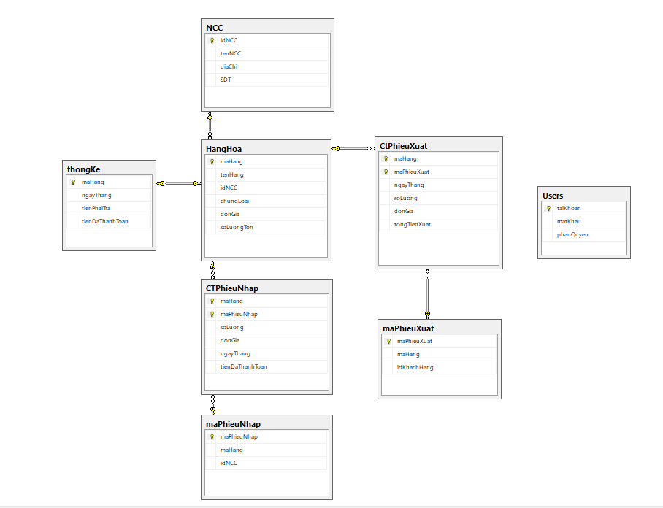

**3.2:Thiết kế giao diện**

**Đăng nhập**

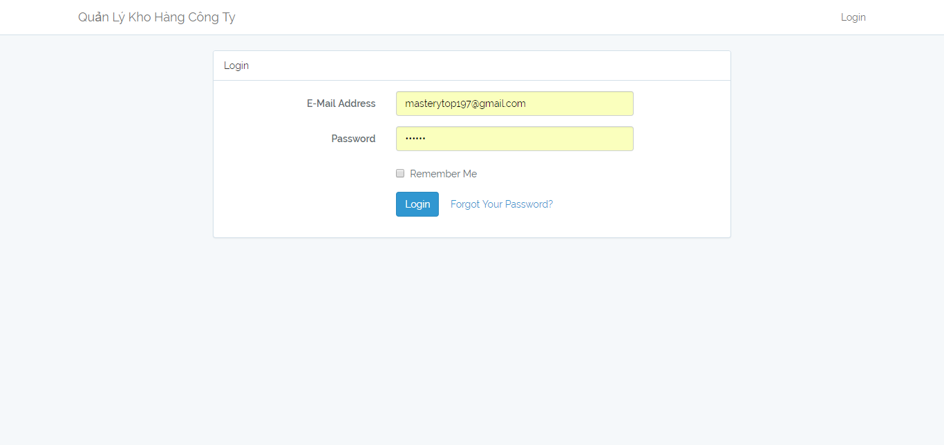

**Trang chủ**

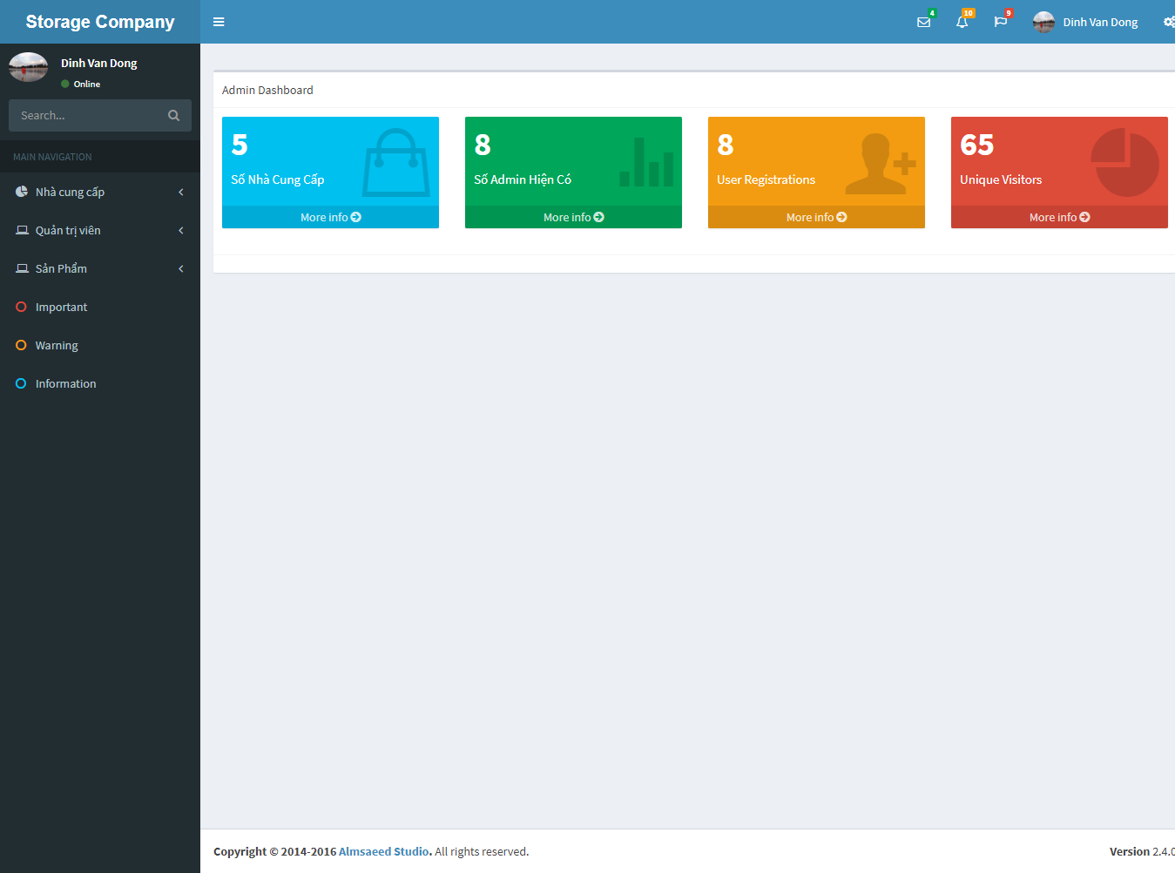

**Nhà Cung Cấp**

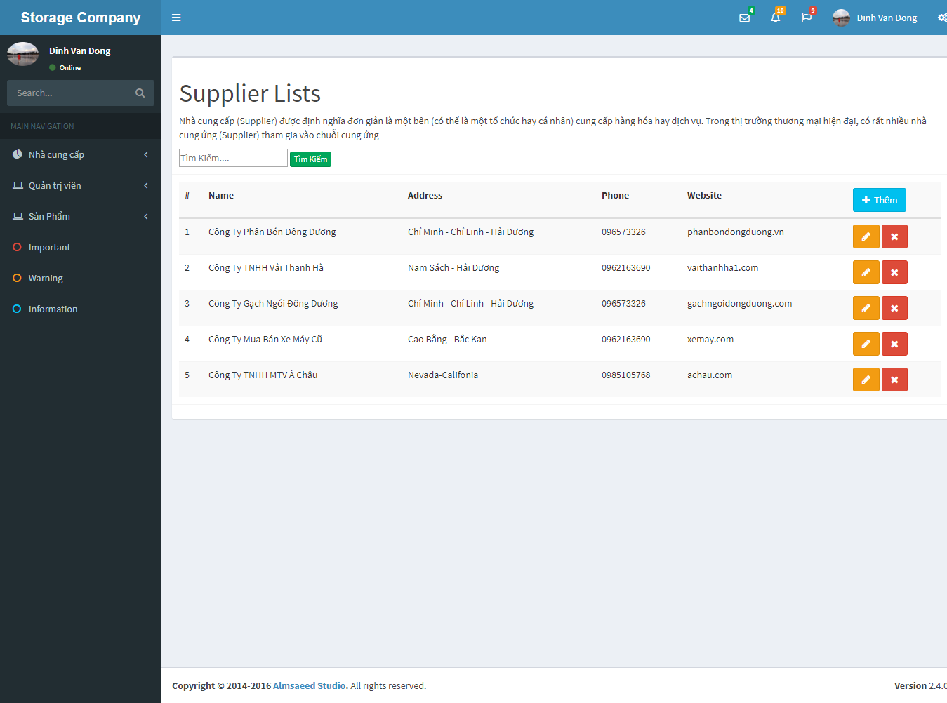

**Quản trị viên**

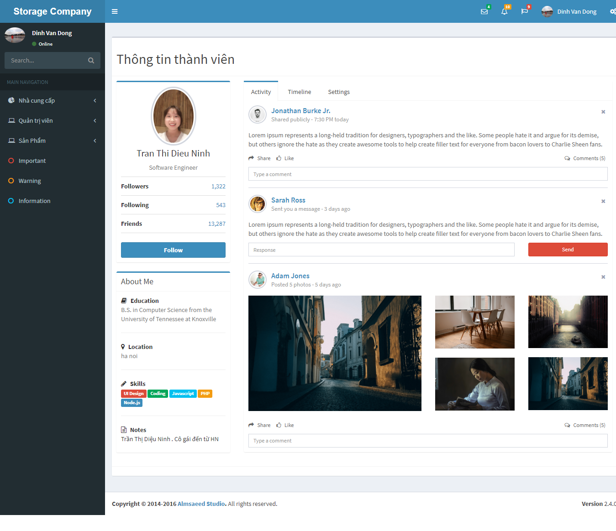

**Thống Kê Nhà Cung Cấp**

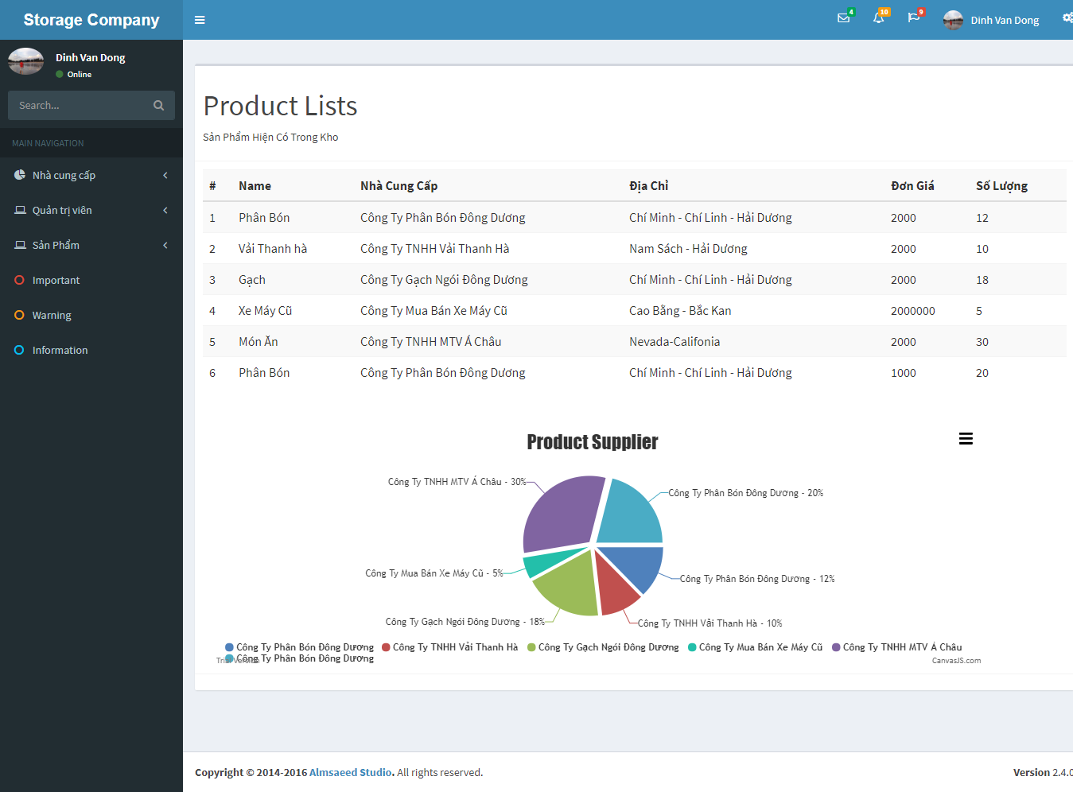

**CHƯƠNG IV. CÀI ĐẶT CHƯƠNG TRÌNH**

* 1. **Phương pháp**

Phương pháp chứng minh.

* 1. **Môi trường**
* Xampp/Php.
* Xây dựng phần mềm trên nền Sublime Text3 .
  1. **Ngôn ngữ**

Sử dụng ngôn ngữ Php .

* 1. **Hệ quản trị cơ sở dữ liệu**

Php MySql.

**CHƯƠNG V. KIỂM THỬ VÀ TÍCH HỚP**

**5.1 Định nghĩa**

* Kiểm thử phần mềm (software testing) là một quá trình liên tục, xuyên suốt mọi gia đoạn phát triển phần mềm để đảm bảo rằng phần mềm thỏa mãn các yêu cầu cần thiết kế và các yêu cầu đó đáp ứng nhu cầu của người dùng. Các kỹ thuật kiểm thử phần mềm đã và đang được nghiên cứu, việc kiểm thử phần mềm đã trở thành qui trình bắt buộc trong các dự án phần mềm.
* Kiểm thử phần mềm là khâu mấu chốt để đảm bảo chất lượng phần mềm, đánh giá cuối cùng đặc tả thiết kế và mã hóa.
* Kiểm thử phần mềm là quá trình chạy thử một ứng dụng để phát hiện lỗi và xem nó có thỏa mãn các yêu cầu đặt ra trong quá trình phát triển phần mềm, những người phát triển phần mềm và các kỹ sư kiểm thử cùng làm việc để phát hiện lỗi và đảm bảo chất lượng sản phẩm. Một sản phẩm phần mềm được phân phối phải có đầy đủ các chức năng yêu cầu và tương thích phần cứng của khách hàng.
* Kiểm thử phần mềm (software testing) là một cuộc kiểm tra được tiến hành để cung cấp cho các bên liên quan thông tin về chất lượng của [sản phẩm](https://vi.wikipedia.org/wiki/S%E1%BA%A3n_ph%E1%BA%A9m) hoặc [dịch vụ](https://vi.wikipedia.org/wiki/D%E1%BB%8Bch_v%E1%BB%A5) được kiểm thử, là hoạt động nhằm tìm kiếm, phát hiện các lỗi của phần mềm.
* Kiểm thử phần mềm đảm bảo sản phẩm phần mềm đáp ứng chính xác, đầy đủ và đúng theo yêu cầu của khách hàng, yêu cầu của sản phẩm đã đặt ra.
* Kiểm thử phần mềm cũng cung cấp mục tiêu, cái nhìn độc lập về phần mềm, điều này cho phép việc đánh giá và hiểu rõ các rủi ro khi thực thi phần mềm.
* Chi phí của kiểm thử
* 40% tổng công sức phát triển
* >=30% tổng thời gian phát triển
* Kiểm thử tốt sẽ
* Giảm chi phí phát triển
* Tăng độ tin cậy của phần mềm
  1. **Mục tiêu của kiểm thử**

Các nguyên tắc được xem như mục tiêu kiểm thử là:

* Kiểm thử là một quá trình thực thi chương trình với mục đích tìm lỗi.
* Một trường hợp kiểm thử tốt là trường hợp kiểm thử mà có khả năng việc tìm thấy các lỗi chưa từng được phát hiện.
* Một kiểm thử thành công là kiểm thử mà phát hiện lỗi chưa từng được phát hiện.
  1. **Phương pháp kiểm thử**
     1. ***Kiểm thử hộp đen – Black box testing***

*Kiểm thử hộp đen (Black box testing) là* kỹ thuật thiết kế trường hợp thử dụa trên đặc tả bên ngoài của chương trình. Người kiểm thử chỉ quan tâm đến nhiệm vụ mà modun đó đảm nhận, đầu vào cho modun và kết quả xử lý – đầu ra.

Kiểm thử hộp đen lại chia nhỏ ra nhiều kỹ thuật:

* Phân tích tương đương.
* Phân tích giá trị biên.
* Đoán lỗi.

Và một số kỹ thuật khác.

Khi thực hiện test sẽ thực hiện trên giao diện của chương trình (yêu cầu chương trình phải chạy được mới test được, không can thiệp vào code).

🡺 Do tính chất kiểm thử: Chỉ thực hiện test bên ngoài code của chương trình (coi như một cái hộp), vì không rõ bên trong hộp nên gọi là hộp đen.

* + 1. ***Kiểm thử hộp trắng – White box testing***

*Kiểm thử hộp trắng (White box testing) là* kiểm tra cấu trúc và logic phần mềm theo mục tiêu (trong trường hợp này yêu cầu người kiểm thử phait biết ngôn ngữ lập trình).

Khi thực hiện test sẽ thực thi test trong code (không cần thực thi chương trình, vì thực hiện test white box sẽ sử dụng framwork nào đó hỗ trợ như Nunit, Junit).

🡺 Do tính chất kiểm thử: biết được nội dung bên trong code chương trình (coi như một cái hộp), biết rõ bên trong hộp nên gọi là hộp trắng.

* 1. **Các kỹ thuật kiểm thử**

***5.4.1 Phân vùng tương đương – BP***

Là kỹ thuật kiểm thử chia đầu vào thành những nhóm tương đương nhau đó là: lớp tương đương hợp lệ và lớp tương đương không hợp lệ.

1. Xây dựng điều kiện đầu vào thành hai lớp: lớp tương đương hợp lệ và lớp tương đương không hợp lệ.

2. Tại mỗi lớp tương đương, chọn một giá trị đại diện đưa vào dữ liệu đầu vào để kiểm thử

* Nếu lớp tương đương được xác định là dạng dữ liệu bởi các dữ liệu nhập là kiểu số thì chọn 1 trường hợp đại diện hợp lệ và 2 trường hợp đại diện không hợp lệ nằm ở phía trên và dưới khoảng hợp lệ.
* Nếu lớp tương đương được xác định là dạng dữ liệu liệt kê rời rạc thì lựa chọn 1 đại diện hợp lệ và ít nhất 2 đại diện không hợp lệ, tuy nhiên cách này không bao hàm hết được các trường hợp kiểm thử do khó lựa chọn đại diện không hợp lệ tốt nhất.

***5.4.2 Phân tích giá trị biên – BVA (Boundary Value Analysis)***

Kỹ thuật BVA sẽ chọn các giá trị nằm tại các điểm giới hạn của phân vùng.

1. Phân tích giá trị biên không lựa chọn phần tử bất kỳ nào trong lớp tương đương là điển hình, mà nó yêu cầu là 1 hoặc nhiều phần tử được lựa chọn như vậy mà mỗi cạnh của lớp tương đương đó chính là đối tượng kiểm tra.

2. Ngoài việc chỉ tập trung vào trạng thái đầu vào (không gian đầu vào), các ca kiểm thử cũng nhận được bằng việc xem xét không gian kết quả (các lớp tương đương đầu ra).

Mỗi giá trị giới hạn đều nằm trong một phân vùng nào đó. Nếu chỉ sử dụng giá trị giưới hạn thì ta test luôn phân vùng đó.

Vấn đề đặt ra là nếu như giá trị đó sai thì nghĩa là giá trị giới hạn bị sai, Hơn nữa, nếu chỉ sử dụng giá trị giới hạn thì không đem lại sự tin tưởng cho người dùng vì chúng sử dụng những giá trị đặc biệt thay vì sử dụng giá trị thông thường.

🡺 Vì vậy cần kết hợp cả phân tích giá trị biên và phân vùng tương đương.

* 1. **Mô hình thác nước**

Với đề tài được giao là một chức năng con (chức năng thêm nhà cung cấp) của phần mềm quản lý kho hàng của công ty, em lựa chọn mô hình kiểm thử là mô hình thác nước.

Mô hình này bao gồm các giai đoạn xử lý nối tiếp nhau như sau:

* **Phân tích yêu cầu (Requirement Analysis):** là giai đoạn xác định những Yêu cầu liên quan đến chức năng và phi chức năng mà hệ thống phần mềm cần có. Giai đoạn này cần sự tham gia tích cực của khách hàng và kết thúc bằng một tài liệu được gọi là “Bản đặc tả yêu cầu phần mềm” .Tài liệu Đặc tả yêu cầu chính là nền tảng cho các hoạt động tiếp theo cho đên cuối dự án.
* **Phân tích hệ thống và thiết kế (System Analysis and Design):** là giai đoạn định ra làm thế nào để hệ thống phần mềm đáp ứng những yêu cầu mà khách hàng yêu cầu trong tài liệu.
* **Lập trình (Coding and Unit Test):** là giai đoạn hiện thực làm thế nào được chỉ ra trong giai đoạn “Phân tích thiết kế”.
* **Kiểm thử (Test):** bao gồm kiểm thử tích hợp cho nhóm các thành phần và kiểm thử toàn hệ thống (system test). Một khâu kiểm thử cuối cùng thường được thực hiện là nghiệm thu (acceptance test), với sự tham gia của khách hàng trong vai trò chính để xác định hệ thống phần mềm có đáp ứng yêu cầu của họ hay không.
* **Cài đặt và bảo trì (Deployment and Maintenance):** đây là giai đoạn cài đặt, cấu hình và đào tạo cho khách hàng. Giai đoạn này sửa chữa những lỗi của phần mềm (nếu có) và phát triển những thay đổi mới được khách hàng yêu cầu (như sửa đổi, thêm hay bớt chức năng / đặc điểm của hệ thống).

=> **Nhược điểm của mô hình waterfall:** Thực tế cho thấy đến những giai đoạn cuối của dự án mới có khả năng nhận ra sai sót trong những giai đoạn trước và phải quay lại để sửa chữa.

* 1. **Cải tiến phần mềm**

Thay đổi phần mềm là một điều không thể tránh khỏi vì những lí do sau:

* Những yêu cầu mới sẽ xuất hiện khi cài đặt phần mềm.
* Môi trường nghiệp vụ thay đổi.
* Các lỗi phần mềm cần phải được sửa chữa.
* Máy tính và các thiết bị mới được bổ sung vào hệ thống.
* Hiệu năng hoạc độ tin cậy của hệ thống phải được cải thiện.

Tuy nhiên, vấn đề quan trọng là chúng ta phải thực hiện và quản lý các thay đổi đối với hệ thống phần mềm đã tồn tại. Và chúng ta phải thấy được tầm quan trọng của việc cải tiến phần mềm.

Các tổ chức thường đầu tư một lượng vốn khá lớn vào các hệ thống phần mềm của họ. Cho nên họ có quyền đòi hỏi phải sở hữu một hệ thống hoàn hảo.

Để bảo trì giá trị sở hữu của tổ chức, họ phải thay đổi và cải tiến hệ thống. Ngân sách phần mềm chính trong các công ty lớn thường dùng cho việc cải tiến các hệ thống đã tồn tại hơn là phát triển một hệ thống mới.

**CHƯƠNG VI : BẢO TRÌ,ĐÓNG GÓI SẢN PHẨM PHẦN MỀM**

**6.1 Bảo trì**

* Bảo trì phần mềm là gì?
* Tại sao phải bảo trì?
* Phân biệt rõ các kiểu bảo trì phần mềm.
* Nắm được các yếu tố ảnh hưởng tới chi phí bảo trì, nhằm giảm chi phí khi áp dụng trong thực tế.

Bảo trì phần mềm chính là hoạt động chỉnh sửa chương trình sau khi nó đã được đưa vào sử dụng.

Bảo trì thường không bao gồm những thay đổi chính liên quan tới kiến trúc của hệ thống. Những thay đổi trong hệ thống thường được cài đặt bằng cách điều chỉnh những thành phần đang tồn tại và bổ sung những thành phần mới cho hệ thống.

*Bảo trì là không thể tránh khỏi vì*:

* Các yêu cầu hệ thống thường thay đổi khi hệ thống đang được xây dựng vì môi trường thay đổi. Vì vậy, hệ thống được chuyển giao có thể không thoả mãn các yêu cầu của nó.
* Các hệ thống có gắn kết chặt chẽ với môi trường của nó. Khi hệ thống được cài đặt trong một môi trường nhất định nó sẽ làm thay đổi môi trường đó và vì vậy sẽ thay đổi các yêu cầu của hệ thống.
* Các hệ thống phải được bảo trì nếu chúng muốn là những phần hữu ích trong môi trường nghiệp vụ.

*Phân loại các kiểu bảo trì:*

* Bảo trì sửa lỗi: thay đổi hệ thống để sửa lại những khiếm khuyết nhằm thoả mãn yêu cầu hệ thống.
* Bảo trì tích hợp hệ thống vào một môi trường vận hành khác
* Bảo trì để bổ sung hoặc chỉnh sửa các yêu cầu chức năng của hệ thống: chỉnh sửa hệ thống sao cho thoả mãn các yêu cầu mới.

Chi phí bảo trì thường lớn hơn chi phí xây dựng gấp từ 2 đến 100 lần phụ thuộc vào từng ứng dụng. Chi phí bảo trì bị ảnh hưởng bởi cả tác nhân kỹ thuật và phi kỹ thuật.

Nếu bảo trì càng nhiều, sẽ càng làm thay đổi cấu trúc phần mềm và do đó sẽ làm cho việc bảo trì càng trở lên khó khăn hơn. Phần mềm có tuổi thọ càng cao thì càng phải cần chi phí cao hơn (vì sử dụng các ngôn và chương trình dịch cũ …).

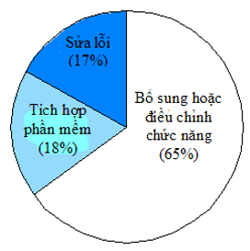

*Các nhân tố ảnh hưởng đến chi phí bảo trì:*

* Sự ổn định của đội dự án: chi phí bảo trì sẽ giảm nếu nhân viên trong đội dự án không thay đổi.
* Những trách nhiệm đã cam kết: người xây dựng hệ thống có thể không cam kết trách nhiệm bảo trì cho nên không có gì để bắt buộc họ phải thiết kế lại cho các thay đổi trong tương lai.
* Kỹ năng của nhân viên: nhân viên bảo trì thường không có kinh nghiệm và hiểu biết về miền ứng dụng của họ bị hạn chế.
* Tuổi thọ và cấu trúc chương trình: khi tuổi thọ và cấu trúc chương trình bị xuống cấp thì chúng càng trở lên khó hiểu và thay đổi nhiều.

Các quy trình nghiệp vụ của hệ thống.

Ta có thể dự đoán bảo trì thông qua việc đánh giá độ phức tạp của các thành phần hệ thống. Độ phức tạp phụ thuộc vào:

* Độ phức tạp của cấu trúc điều khiển.
* Độ phức tạp của cấu trúc dữ liệu.
* Kích thước của đối tượng, phương thức và mô-đun.

Ngoài ra, ta có thể sử dụng các phép đo quy trình để đánh giá khả năng bảo trì.

* Số lượng các yêu cầu cần bảo trì sửa lỗi.
* Thời gian trung bình cần thiết để phân tích ảnh hưởng.
* Thời gian trung bình để cài đặt một yêu cầu thay đổi.
* Số lượng các yêu cầu cần giải quyết.

**6.2 Đóng gói**

**KẾT LUẬN**

Qua quá trình tìm hiểu, khảo sát, phân tích nghiên cứu chức năng “đăng ký môn học” của phần mềm quản lý sinh viên theo tín chỉ kết hợp giữa những yêu cầu và từng bước tin học hóa trong công tác tiếp nhận, chúng em đã xây dựng hoàn thành đề tài:“**Xây Dựng Hệ Thống Quản Lý Hoạt Động Nhập Xuất Của Một Kho Hàng Hóa**”.

Với công tác chính là quản lý kho.

Đồ án đã thu được một số kết quả như sau:

* Chương trình đã đáp ứng được một cách chính xác các yêu cầu đã đề ra, bám sát thực tế quản lý kho hàng hiện nay.
* Chương trình đảm bảo lưu trữ chính xác những thông tin cần thiết và chi tiết về thông tin của từng mặt hàng… Và có thể cập nhật thường xuyên và dễ dàng chỉnh sửa thông tin khi cần thiết.
* Xử lý thông tin một cách chính xác, đầy đủ, kiểm tra thông tin khi cần thiết.
* Đảm bảo được tính bảo mật cũng như an toàn về dữ liệu.
* Giao diện thuận tiện dễ sử dụng.

Tuy nhiên chương trình còn một số mặt hạn chế:

* Vẫn còn những suy luận chủ quan, những ý thích cá nhân.
* Chương trình chưa có tính chuyên nghiệp cao.

**Lời Phê Của Giáo Viên**

**………………………………………………………………………………………………………………………………………………………………………………………………………………………………………………………………………………………………………………………………………………………………………………………………**

**………………………………………………………………………………………………………………………………………………………………………………………………**

**………………………………………………………………………………………………………………………………………………………………………………………………**

**………………………………………………………………………………………………………………………………………………………………………………………………**

**………………………………………………………………………………………………………………………………………………………………………………………………**

**………………………………………………………………………………………………………………………………………………………………………………………………**

**………………………………………………………………………………………………………………………………………………………………………………………………**

**………………………………………………………………………………………………………………………………………………………………………………………………**

**………………………………………………………………………………………………………………………………………………………………………………………………**

**………………………………………………………………………………………………………………………………………………………………………………………………**

**………………………………………………………………………………………………………………………………………………………………………………………………**

**………………………………………………………………………………………………………………………………………………………………………………………………**

**………………………………………………………………………………………………………………………………………………………………………………………………**